COSTRUZIONE DI UN GALVANOMETRO A BUSSOLA DELLE TANGENTI CON BOBINE DI HELMHOLTZ E UTILIZZO PER LA DETERMINAZIONE DEL CAMPO MAGNETICO TERRESTRE.

Introduzione teorica. Oersted nel 1819 scoprì che un filo percorso da corrente elettrica è in grado di deviare la direzione di un ago magnetico (*).

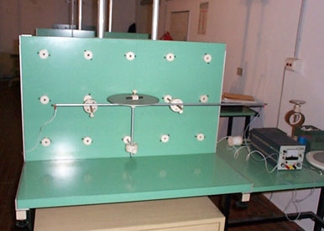

Questa scoperta fu importante per i motivi sottoelencati:

1) Teoricamente dimostrò che esiste uno stretto legame tra fenomeni elettrici e magnetici. Il legame nasce dal fatto che cariche in moto (quelle che scorrono nel filo percorso da corrente) sono in grado di generare un campo magnetico. Quindi, quando una carica elettrica è ferma genera un campo elettrico mentre quando è in movimento, oltre a portarsi appresso il suo campo elettrico, genera anche un campo magnetico. Pertanto le forze magnetiche e le forze elettriche sono attribuibili ad un unico campo, cioè sono due aspetti della stessa identica cosa! Maxwell dimostrò che questa “identica cosa” è il campo elettromagnetico.

2) Aveva per la prima volta messo in evidenza che, invece di un’attrazione o di una repulsione di carattere Newtoniano, l’esperimento evidenzia una rotazione dell’oggetto considerato. Questo ebbe, successivamente, l’importante applicazione pratica nella realizzazione dei motori elettrici.

3) Aveva suggerito il modo per costruire uno strumento in grado di misurare l’intensità della corrente I. Infatti, è possibile risalire ad una misura di I mediante la misura dell’angolo rotazione dell’ago magnetico. Con questo strumento è anche possibile misurare l’intensità della componente orizzontale del campo magnetico terreste.

Galvanometro. Per poter realizzare uno strumento che permetta la misura dell’intensità della corrente è necessario modificare l’esperimento di Oersted. Infatti, attorno ad un filo percorso da corrente il campo non è così costante perché se, ad esempio, l’ago magnetico lo si posiziona sotto o sopra al filo stesso il senso di rotazione del magnete cambia. Si preferisce allora curvare il filo in modo da realizzare una spira di raggio R e posizionare il magnete nel suo centro dove il campo magnetico, sufficientemente uniforme, vale:

Per moltiplicare l’effetto magnetico della corrente elettrica in modo da misurare correnti anche deboli, ed ottenere in questo modo un galvanometro, si avvolgono N spire in modo da realizzare una bobina.
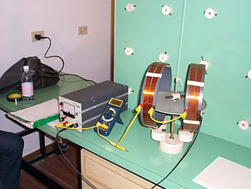
Figura 1

Si realizza un campo magnetico particolarmente uniforme nella regione posta tra una coppia di bobine nella disposizione detta di Helmholtz: due bobine percorse dalla stessa corrente I (le bobine vanno collegate in serie tra loro) poste ad una distanza pari al loro raggio R. L’intensità di tale campo in prossimità del sistema di bobine è:

Materiale occorrente

- 2 bobine da 30 spire di raggio 12.5 cm montate su un supporto con i centri a circa 13 cm di distanza;
- un magnete cilindrico lungo 8 cm;
- disco goniometrico in alluminio;
- ago indicatore per facilitare il rilevamento delle posizioni angolari;
- filo di nylon lungo circa 1 m;
- un tester usato come amperometro;
- cavetti di rame per le connessioni elettriche;
- 1 resistore da 120 Ω;
- alimentatore stabilizzato in corrente continua.

Esecuzione dell’esperimento

Iniziare la costruzione del galvanometro fissando le bobine alla base la quale deve sorreggere l’asta verticale che sostiene il disco goniometrico (vedi fig.1). Il disco dovrà essere disposto poco sotto il centro delle bobine in modo che il magnete cilindrico, sostenuto dal filo di nylon, possa trovarsi sul piano orizzontale mediano delle bobine. Fissare con del nastro isolante l’ago indicatore sotto al magnete. Con i cavetti elettrici collegare in serie al generatore le bobine, il tester e un resistore da 120 Ω. Il resistore deve essere inserito nel circuito per limitare l’intensità della corrente che attraversa le bobine.
Prima di dare tensione selezionare sul tester la scala adatta per misurare con sufficiente precisione l’intensità di corrente.
Dopo aver disposto le bobine in modo che il loro asse di simmetria risulti ortogonale al magnete, orientato nella direzione nord-sud, è possibile tracciare la curva di taratura del galvanometro, vale a dire correlare le posizioni angolari θ raggiunte dal magnete (in corrispondenza a valori noti della corrente I di eccitazione delle bobine) alla corrente.

Misura dell’intensità del campo magnetico terrestre con il metodo statico.

Per poter impiegare il galvanometro per la misura dell’intensità del componente orizzontale del campo magnetico terrestre si deve osservare che, quando si invia corrente nell’avvolgimento, l’ago risulta simultaneamente soggetto al componente orizzontale B_{T} del campo magnetico terrestre ed al campo B della bobina; in tali condizioni esso si orienta secondo la direzione del risultante dei due campi e si ha:

Quindi, se si invia una corrente di intensità I in grado di far ruotare il magnete di 45° rispetto alla direzione iniziale si ottiene (**):

(*) Sperimentalmente si utilizza una sbarretta magnetizzata sospesa in modo da poter ruotare attorno ad un asse baricentrale.

(**) Si tenga presente che la componente orizzontale del campo magnetico terrestre è di circa 1 gauss
(1 Tesla = 10⁴ gauss).

